Информационное письмо
Уважаемые коллеги, Курский государственный медицинский университет (лицензия на право ведения образовательной деятельности 90Л01 № 0009451, регистрационный № 2381, выданной бессрочно 13 сентября 2016г. Федеральной службой по надзору в сфере образования и науки, свидетельства о государственной аккредитации 90А01 № 0003377, регистрационный № 3216, выданного 26 июля 2019 г. Федеральной службой по надзору в сфере образования и науки) при поддержке НМОАГЭ с 22 ноября по 2 декабря 2021 года проводит обучение по дополнительной профессиональной программе повышения квалификации
«АНАТОМО-ГИСТОЛОГИЧЕСКИЕ ОСОБЕННОСТИ СТРОЕНИЯ ОРГАНОВ И ТКАНЕЙ ЭНДОКРИННОЙ СИСТЕМЫ»
(36 часов) по профилю преподаваемых дисциплин (анатомия, гистология).
Обучение пройдет в дистанционном формате на платформе ZOOM

В программе принимают участие:
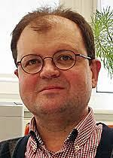 | Гриневич Валерий Валерьевич, MD, PhD  Chair, Department of Neuropeptide Research in Psychiatry  Central Institute of Mental Health, Heidelberg University  Affiliate Professor Center for Neuroinflammation &Cardiometabolic Diseases  Georgia State University  Лекция «Гипоталамус, его связи (фило и онтогенез)».
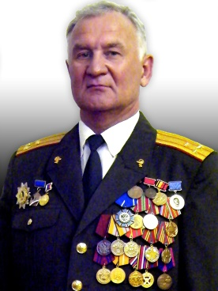 | Гайворонский Иван Васильевич, доктор медицинских наук, профессор, начальник и заведующий кафедрой нормальной анатомии и академик Военно-медицинской академии имени С. М. Кирова, заслуженный работник высшей школы Российской Федерации, дважды лауреат премии Правительства РФ в области образования, заведующий кафедрой морфологии медицинского факультета СПБГУ, заведующий кафедрой нормальной анатомии ИМО ФГБУ «НМИЦ им. В.А. Алмазова».  Лекция «Современные представления о структурно-функциональной организации поджелудочной железы».
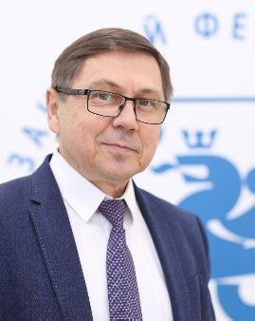 | Киясов Андрей Павлович, доктор медицинских наук, профессор, директор Института фундаментальной медицины и биологии Казанского федерального университета, проректор по биомедицинскому направлению Казанского федерального университета, заведующий кафедрой кафедрой морфологии и общей патологии  Лекция «Общие морфологические вопросы строения эндокринной системы».
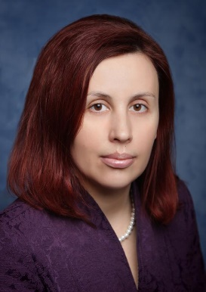 | Ишунина Татьяна Александровна доктор медицинских наук, доцент, профессор кафедры гистологии Курского государственного медицинского университета.  Лекция «Гистофизиологические особенности ядер гипоталамуса человека».
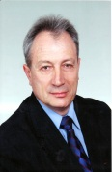 | Валиуллин Виктор Владимирович, доктор медицинских наук, профессор кафедры гистологии Казанского государственного медицинского университета.  Лекция «Гистофизиология центральных и периферических органов эндокринной системы».
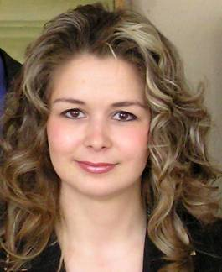 | Лященко Диана Наилевна, доктор медицинских наук, доцент, заведующий кафедрой Анатомии человека Оренбургского государственного медицинского университета.  Лекция «Эмбриогенез, клиническая анатомия и возрастные особенности надпочечников».
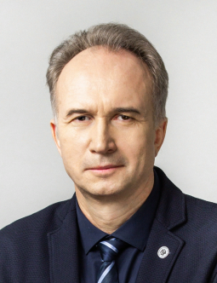 | Старчик Дмитрий Анатольевич, доктор медицинских наук, доцент, заведующий кафедрой морфологии человека Северо-Западного государственного университета имени И.И. Мечникова, вице-президент международного общества пластинаторов (г.Санкт Петербург).  Лекция «Визуализия органов эндокринной системы при изучении морфологических дисциплин».
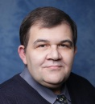 | Иванов Александр Викторович, доктор медицинских наук, профессор, заведующий кафедрой гистологии, эмбриологии, цитологии Курского государственного медицинского университета.
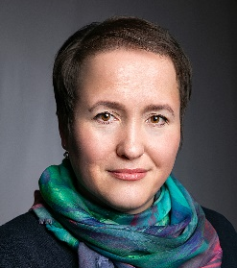 | Яшина Ирина Николаевна, доктор медицинских наук, доцент, профессор кафедры анатомии человека Курского государственного медицинского университета, секретарь учебно-методической комиссии НМОАГЭ.

Стоимость обучения: 5500 рублей по договору об оказании образовательных услуг с физическим или юридическим лицом.

Контактные телефоны: +7 (4712) 58-77-28
+7 919 272 22 74
Начальник центра экспертизы и повышения квалификации педагогических работников Института непрерывного образования Курского государственного медицинского университета - Олейникова Татьяна Анатольевна
E-mail: kursk-fpk@mail.ru

ЗАЯВКИ И ДОКУМЕНТЫ ПРИНИМАЮТСЯ
ДО 15 ноября 2021года
ЗАЯВКА на участие
Цикл повышение профессиональной квалификации
«Анатомо-гистологические особенности строения органов и тканей эндокринной системы»
(для оформления договора)
Ф.И.О.
ДАТА РОЖДЕНИЯ | Д.М.Г.
ПАСПОРТНЫЕ ДАННЫЕ | Серия
 | Номер
 | Кем выдан
 | Дата выдачи
 | Код подразделения
 | Адрес по прописке
СНИЛС
КОНТАКТНЫЙ ТЕЛЕФОН
E-mail (личный)
МЕСТО РАБОТЫ
ДОЛЖНОСТЬ
ДЛЯ ОТПРАВКИ УДОСТОВЕРЕНИЙ | Адрес
 | Почтовый индекс
ОПЛАТА  (выделить нужное жирным) |  | ОТ ФИЗИЧЕСКОГО ЛИЦА
 |  | ОТ ЮРИДИЧЕСКОГО ЛИЦА
ДЛЯ ЮРЕДИЧЕСКИХ ЛИЦ
Полное наименование организации-плательщика / краткое
ИНН/КПП
Должность, Ф.И.О. руководителя, на основании чего он действует (устав, положение, доверенность, др.)
Фактический адрес (с индексом):
Юридический адрес (с индексом):
Телефон (+ код города):
Документы для зачисления на программу ПК:
- Ксерокопия паспорта (ФИО, прописка)
- Ксерокопия СНИЛС
- Ксерокопия диплома о высшем образовании
- Ксерокопия свидетельства о заключении брака (если менялась фамилия)
- Заполненная заявка

До встречи, обещаем, что будет интересно!

